需要提前安装java – JDK/JRE, oracal包安装/ yum install jdk(可以通过yum search jdk查找)

安装jenkins :

问题一： 镜像报错，找不到

解决：

1. Sudo wget -O /etc/yum.repos.d/jenkins.repo <https://pkg.jenkins.io/redhat-stable/jenkins.repo>
2. sudo rpm --import <https://pkg.jenkins.io/redhat-stable/jenkins.io.key>
3. yum install Jenkins

问题二：

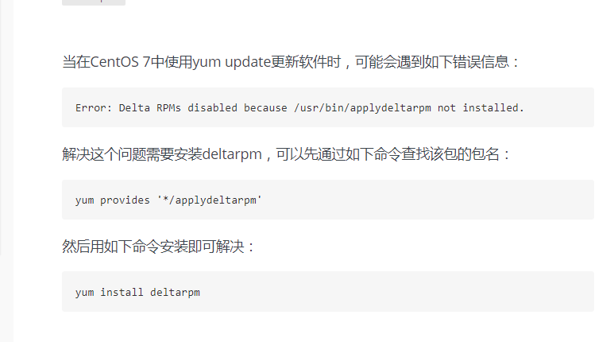

配置权限：

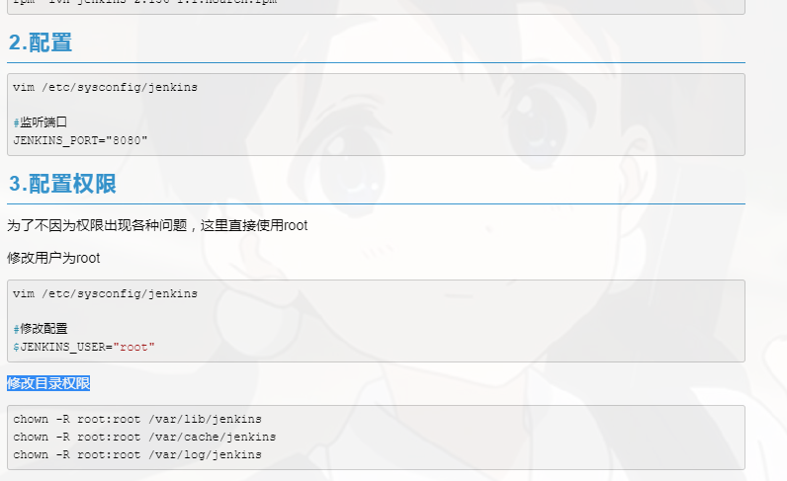

重启：

service jenkins restart

ps -ef | grep Jenkins

启动：

systemctl start Jenkins

问题一： 启动失败

解决： bin/java – 是命令文件 – 重启

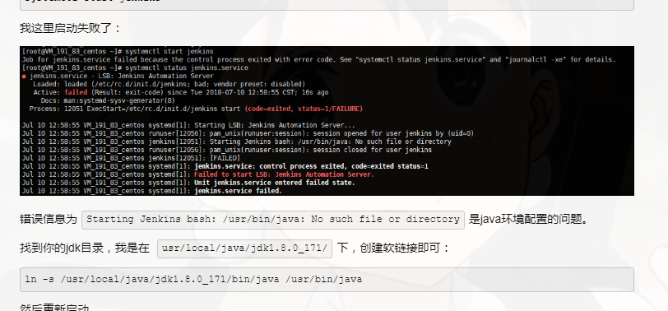

阿里云需要配置端口才能访问

防火墙有可能会限制访问

输入密码，一直不能登录：：：qiang或重新刷了几次就行了

安装插件-还未进入页面时

<http://updates.jenkins-ci.org/download/plugins/cloudbees-folder/>

1. 安装包到本地， 2.scp 复制文件 用户名@ip:/被复制的文件路径

注意权限问题

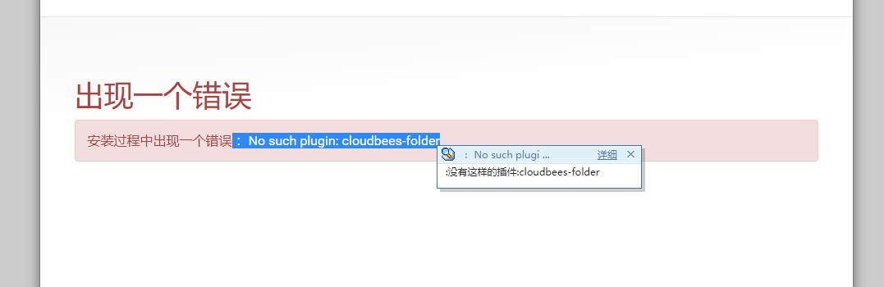

重启服务：service jenkins restart

重启jenkins: systemctl status jenkins

登录空白后，重启

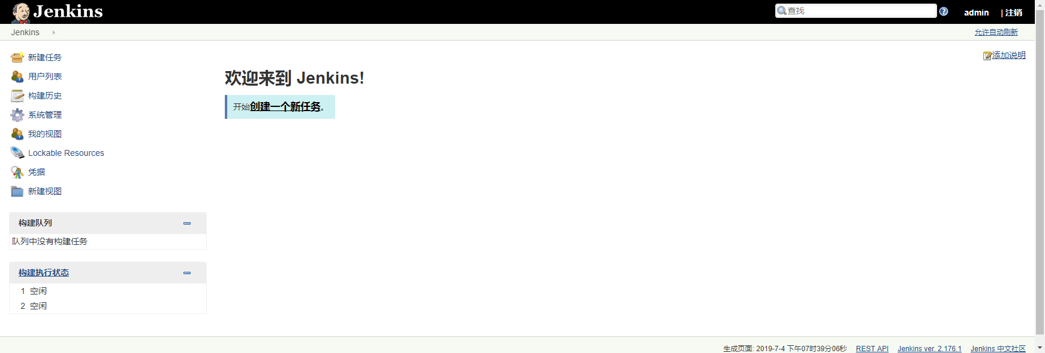

第二阶段：

配置git

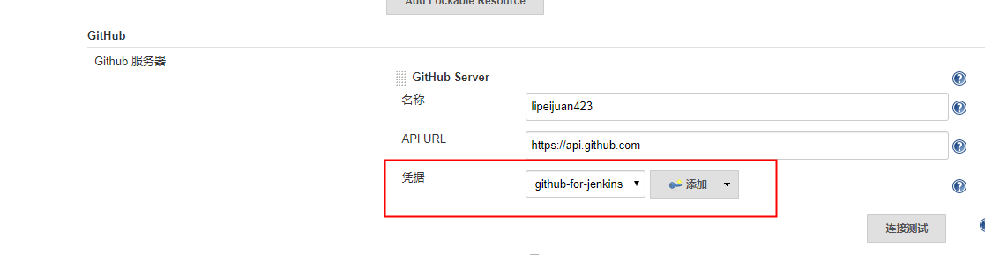

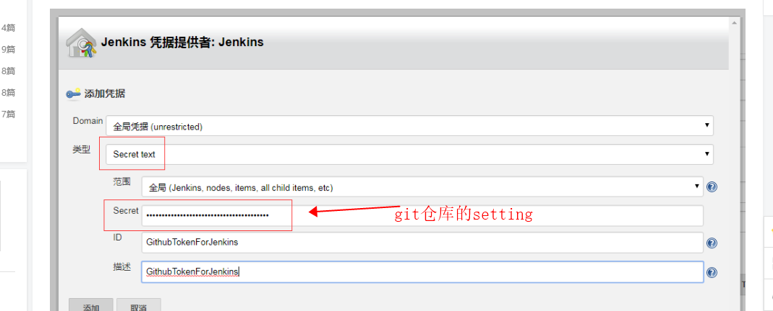



原因是： 没有安装git - Jenkins : yum install git

解决： github库中需要jenkins的ssh公钥，配置git是ssh秘钥。网上有因为用户身份报错，配置用户为root(但我没发现影响)

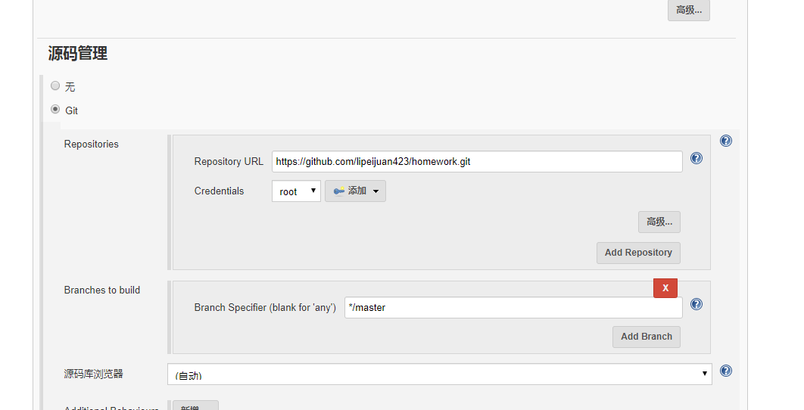

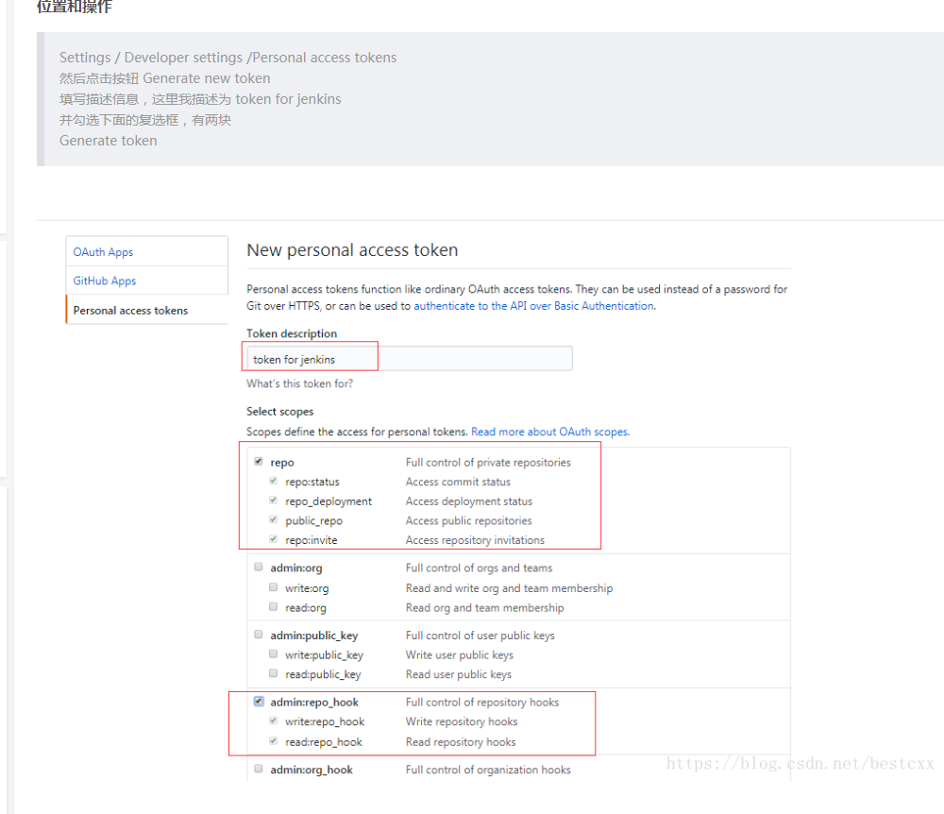

完成后获得token

配置ssh

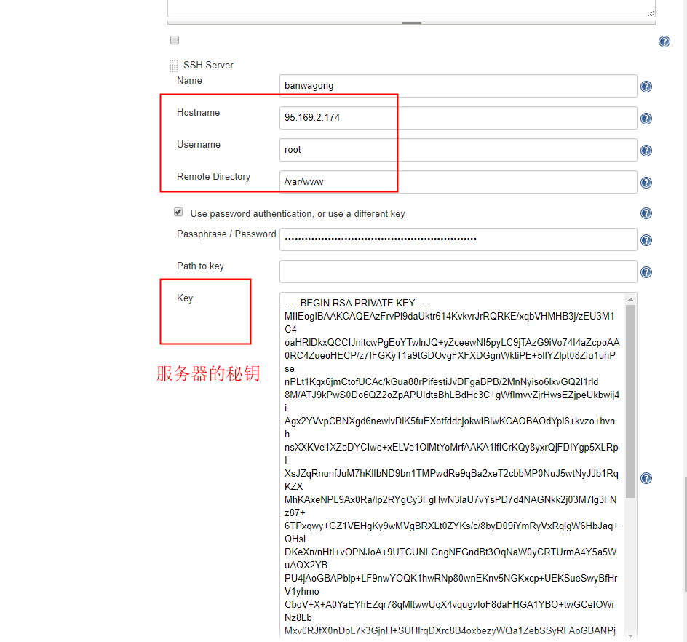

准备关机： 不接受新的任务，正在运行会等待完成

构建操作，连接远程上线服务器

